[哈尔滨医科大学附属第四医院曾任副院长论文被曝光与他文图片重复！国家科技重大专项资助](https://mp.weixin.qq.com/s?__biz=MzkxMDYyNzI5NQ==&mid=2247500765&idx=2&sn=92e33d48588fb65e45e6d482f844c32e)

五棵松[学者探讨](javascript:void(0);)2025-04-15 09:47:55北京

2015年，来自哈尔滨医科大学附属第四医院感染科的 Lei Yu （第一&通讯作者，音译于雷） , Xuejun Gong , Lei Sun , Hong Yao , Baoling Lu , Liying Zhu （通讯作者，音译朱丽影，曾任副院长）在Oncotarget 期刊发表了一篇论文，题目为：miR-454 functions as an oncogene by inhibiting CHD5 in hepatocellular carcinoma。

本工作得到了黑龙江省博士后科研发展基金（编号：LBH-Q14115）的支持，并由国家科技重大专项（2014ZX10002002）和黑龙江省自然科学基金（ZD2015019）资助。

**2025年4月，Ligidium ryukyuense 在 Pubpeer 论坛发表评论，主要涉及跟同年更早期发表的另外一篇论文图片重复，然而相同的条带却在两篇论文中标注着不同的实验条件：**

比我预想的还要相似得多！

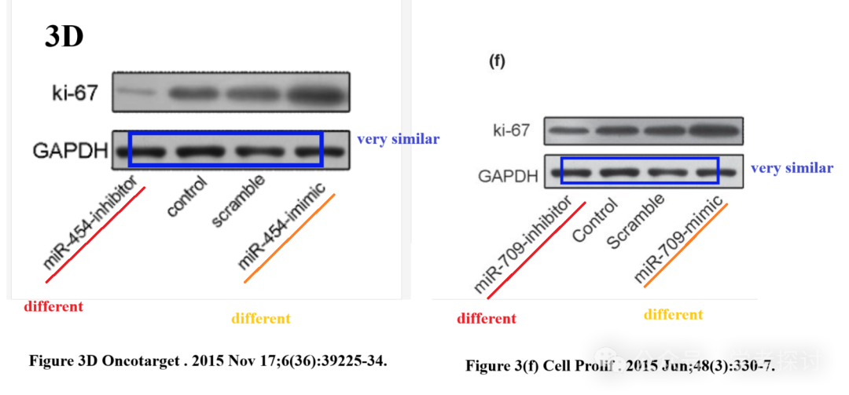

**消息来源：**

https://pubpeer.com/publications/2838F1883D2948EBAEB28A88CD5E48#0

**郑重声明：**

我们的全网查重系统收录了 Pubmed 和 Pubpeer 中的 7000 万 +已发表图库，让您的待查图片可以和已发表论文的图片进行对比，防止图片误用，为您的论文发表保驾护航！基于AI人工智能大数据算法，提供论文图片的核查服务，方便学术期刊、高校、研院所等科研管理部门及时发现并纠正结果图片不当使用。

**如果您有任何建议或需要图片查重帮助，请随时通过客服QQ号3639926437与我们联系。**

[#哈尔滨医科大学附属第四医院](https://mp.weixin.qq.com/mp/appmsgalbum?__biz=MzkxMDYyNzI5NQ==&action=getalbum&album_id=3883274473612427273#wechat_redirect)[#哈尔滨医科大学](https://mp.weixin.qq.com/mp/appmsgalbum?__biz=MzkxMDYyNzI5NQ==&action=getalbum&album_id=3266589304571756544#wechat_redirect)